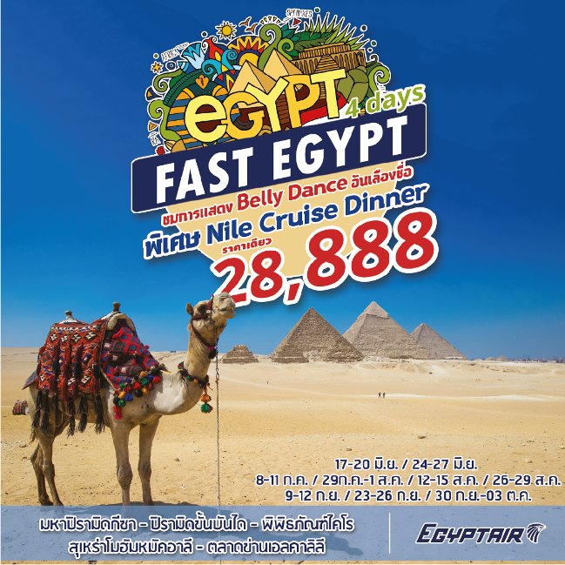

ไคโร – พิพิธภัณฑ์อียิปต์ สถานที่รวบรวมโบราณวัตถุและร่องรอยอารยธรรมอียิปต์
ในยุคต่างๆ / กีซ่า – สถานที่ตั้ง มหาปิรามิด 1 ใน 7 สิ่งมหัศจรรย์ของโลก
เมมฟิส / เมืองหลวงเก่าแก่แห่งแรกในยุคอียิปต์โบราณ / ซัคคาร่า
ปีรามิดขั้นบันได ต้นแบบของปิรามิดในยุคต่อมา / ตลาดข่านเอลคาลิลี /
โรงงานน้ำหอมและกระดาษ Papyrus

พิเศษ DiNNER NILE CRUISE พร้อมชมโชว์ Belly Dance

วันแรก สนามบินสุวรรณภูมิ
22:00 น. คณะผู้เดินทางพร้อมกัน ณ สนามบินสุวรรณภูมิ อาคารผู้โดยสารขาออกระหว่างประเทศ ชั้น 4 แถว Q เคาน์เตอร์ 14-20 สายการบินอียิปต์ ซึ่งมีเจ้าหน้าที่บริษัทฯ คอยให้การต้อนรับพร้อมอำนวยความสะดวกด้านสัมภาระแก่ท่าน
วันที่สอง ไคโร –กีซ่า – มหาปิรามิด – สฟิงซ์ – เมมฟิส – ซัคคาร่า – ปิรามิดขั้นบันได
00.55 น. เหินฟ้าสู่ ประเทศอิยิปต์ โดยสายการบินอิยิปต์แอร์ เที่ยวบินที่ MS 961
05.00 น. ถึง สนามบินนานาชาติกรุงไคโร ผ่านพิธีการตรวจคนเข้าเมืองและรับสัมภาระในการเดินทางเรียบร้อยแล้ว นำท่านเดินทางสู่ เมืองไคโร (เวลาท้องถิ่นช้ากว่าประเทศไทย 4 ชั่วโมง) เข้าโรงแรมเพื่อรับประทานอาหาร
เช้า  บริการอาหารเช้า ณ โรงแรม
ได้เวลาอันสมควร นำคณะเดินทางสู่ เมืองกีซ่า ซึ่งอยู่ไม่ไกลจากกรุงไคโรมากนัก นำท่านชม มหาปิรามิด ที่ได้รับการยกย่องว่าเป็น 1 ใน 7 สิ่งมหัศจรรย์ของโลก ซึ่งเป็นที่บรรจุพระบรมศพของกษัตริย์คีออปส์ (CHEOPS) หรือ คูฟู ซึ่งพระองค์เป็นผู้สร้างขึ้นเองเมื่อก่อนคริสตกาลประมาณ 25,800 ปี นับอายุจนถึงปัจจุบันก็กว่า 4,500 ปี ถือเป็นปิรามิดที่ยิ่งใหญ่ที่สุดในโลก นับเป็นสิ่งก่อสร้างที่ยิ่งใหญ่และเก่าแก่ที่สุดใช้เวลาก่อสร้างทั้งสิ้น 30 ปี และกำลังแรงงานกว่าแสนคน ตัดจากแท่งหินขนาดใหญ่มาก หิน แต่ละก้อนวางชิดติดกันแบบแนบสนิทมาก แม้แต่กระดาษก็สอดไม่ผ่าน ชม ตัวสฟิงซ์ ที่แกะสลักจากเนินหินธรรมชาติ มีส่วนหัวเป็นพระพักตร์ของฟาโรห์และลำตัวเป็นสิงโต (หากสนใจขี่อูฐ กรุณาติดต่อที่หัวหน้าทัวร์ ราคาประมาณ $10-15 เหรียญต่อท่านต่อหนึ่งตัว)
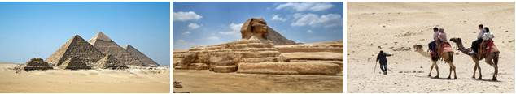

เที่ยง  บริการอาหารกลางวัน ณ ภัตตาคาร
บ่าย นำคณะเดินทางสู่ เมืองเมมฟิส ซึ่งเป็นเมืองหลวงเก่าแก่แห่งแรกในยุคอียิปต์โบราณกว่า 5,000 ปี เป็นเมืองที่ได้รับการบันทึกในประวัติศาสตร์ว่ามีความสำคัญในการรวมอียิปต์บน และอียิปต์ล่างให้เป็นหนึ่งเดียวโดยกษัตริย์เมนาปฐมกษัตริย์แห่งราชวงศ์ที่ 1 ที่นี่ท่านจะได้ชม รูปแกะสลักขนาดยักษ์ ด้วยหินอลาบาสเตอร์ของฟาโรห์รามเสสที่ 2 ฝีมือการแกะสลักเป็นเยี่ยม ระหว่างทางท่านจะได้เห็นต้นอินทผาลัมขึ้นสวยงามเป็นทิวแถว เดินทางต่อไปยังเมืองโบราณที่ใกล้กันอีกเมืองคือ ซัคคาร่า เพื่อชม ปีรามิดขั้นบันได เป็นสิ่งก่อสร้างขนาดใหญ่ ใช้เป็น สถานที่ฝังพระศพของ กษัตริย์ ซอเซอร์ และเป็นต้นแบบของ ปีรามิดในยุคต่อมา
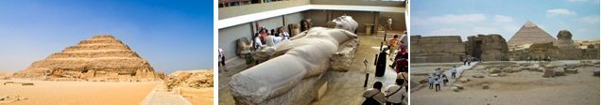

ค่ำ  บริการอาหารค่ำบุฟเฟต์บนเรือล่องไปตามแม่น้ำไนล์ ชมบรรยากาศอันงดงามยามค่ำคืนสองฟากฝั่ง แม่น้ำ พร้อมชม และร่วมสนุกกับการแสดง ระบำหน้าท้อง (Belly Dance) อันเลื่องชื่อและการ แสดงพื้นเมืองต่างๆประกอบดนตรี
 นำท่านเข้าสู่ที่พัก PYRAMID PARK HOTEL หรือเทียบเท่าระดับ 4 ดาว
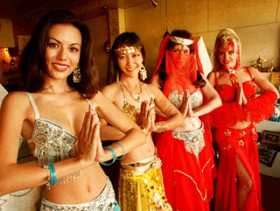
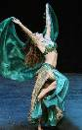
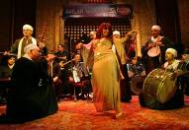

วันที่สาม ไคโร – สุเหร่าโมฮัมเม็ด – ศูนย์กลางการทำกระดาษปาปิรุส – โรงงานผลิตหัวน้ำหอม
เช้า  บริการอาหารเช้า ณ ห้องอาหารของโรงแรม
นำคณะเข้าชม พิพิธภัณฑ์สถานแห่งชาติอียิปต์ อันเลื่องชื่อ เป็นสถานที่ที่รวมศิลปะวัตถุโบราณมากมายที่สุด(ค่าบัตรเข้าชมมัมมี่ของพระมหากษัตริย์ทั้ง 11 พระองค์ ไม่ได้รวมอยู่ในรายการ หากท่านสนใจเข้าชมกรุณาติดต่อที่หัวหน้าทัวร์ ค่าเข้าชมประมาณ 100 อิยิปต์ปอนด์ หรือ ประมาณ 20 USD) ชม โลงศพทองคำแท้พร้อมหน้ากากทองคำ ของฟาโรห์ตุตันคาเมนอันดังก้องโลก และสมบัติส่วนตัวอีกมากมายของพระองค์ อาทิเช่น เตียงบรรทม พัด ของเล่นต่าง ๆ รถศึกและเก้าอี้บรรลังก์ทองคำ
ซึ่งภาพบนพนักเก้าอี้ที่โรแมนติกมากเป็นภาพของฟาโรห์ตุตันคาเมนประทับอยู่บนเก้าอี้และมีพระมเหสีของพระองค์กำลังทาน้ำมันหอมให้ ทั้งคู่ใส่รองเท้าแตะคนละข้างอันแสดงถึงความรักความเผื่อแผ่อันลึกซึ้ง นอกจากนี้ท่านยังจะได้ชมสมบัติอันล้ำค่าอื่นๆ อีกจำนวนมากเช่น แหวน สร้อยข้อมือ สร้อยคอ ฝีมือประณีต สิ่งของทั้งหมดล้วนมีอายุเก่าแก่กว่า 3,000 ปี
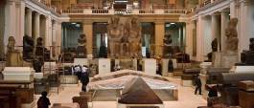
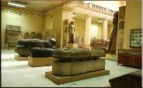
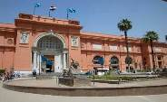

นำท่านชม สุเหร่าแห่งโมฮัมหมัดอาลี ซึ่งเริ่มสร้างในปี ค.ศ. 1830 และเสร็จในปี ค.ศ. 1857 ออกแบบโดยสถาปนิกชาวกรีก ในแบบตามอย่างออตโตมัน หรือ ตุรกีในปัจจุบัน ภายในมีนาฬิกาบนลานในสุเหร่าซึ่งเป็นของขวัญในการแลกเปลี่ยนกับอนุสาวรีย์ปลายแหลมโอบิลิสก์ของรามเซสที่สอง เพื่อสร้างสัมพันธไมตรีอันดีระหว่างอียิปต์ฝรั่งเศส
เที่ยง  บริการอาหารกลางวัน ณ ภัตตาคาร อาหารท้องถิ่น
นำท่านผ่านชม กรุงไคโร สภาพชีวิตความเป็นอยู่ของชาวอิยิปต์ที่แออัดอยู่ในเมืองหลวงถึง 15 ล้านคน ซึ่งถือว่าเมืองที่ติดอันดับในความแออัดของชุมชนอันดับต้นๆ ของโลก
นำท่านไปช้อปปิ้งสิ้นค้าพื้นเมืองอันงดงามที่ ตลาดข่านเอลคาลีลี ตลาดสำคัญทางการค้าขายของพื้นเและสินค้าที่ระลึกที่ใหญ่ที่สุดในกรุงไคโร ท่านสามารถเลือกซื้อของพื้นเมืองสวยๆ มากมาย ไม่ว่าจะเป็นขวดน้ำหอมที่ทำด้วยมือ สินค้าต่างๆ เครื่องทองรูปพรรณและเพชรพลอยลวดลายแบบอาหรับ พรม และของที่ระลึกพื้นเมืองต่างๆ
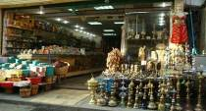
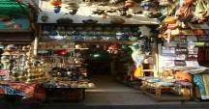
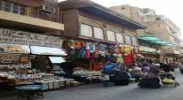

แวะชมศูนย์กลางการทำ กระดาษปาปีรุส ซึ่งเป็นกระดาษชนิดแรกของโลกทำจาก ต้นกก (Papyrus) ใช้บันทึกข้อความสรรเสริญเทพเจ้าและเหตุการณ์สำคัญต่างๆ ในสมัยอียิปต์โบราณ พร้อมกับแวะชม โรงงานผลิตหัวน้ำหอม ซึ่งกล่าวกันว่าการทำน้ำหอมนี้มีสืบทอดมาตั้งแต่สมัย พระนางคลีโอพัตรา และที่นี้ยังเป็นศูนย์กลางแหล่งผลิตหัวน้ำหอมขนาดใหญ่ให้กับยี่ห้อแบรนด์เนมดัง ๆหลายยี่ห้ออีกด้วย
ค่ำ  บริการอาหารค่ำ ณ ภัตตาคาร / ได้เวลาสมควรนำท่านเดินทางสู่สนามบิน
22.15 น. เหินฟ้ากลับสู่ สนามบินสุวรรณภูมิ ประเทศไทย โดยเที่ยวบินที่ MS 960
วันที่สี่ กรุงเทพฯ
11.55 น คณะเดินทางกลับถึง สนามบินสุวรรณภูมิ ด้วยความสวัสดิภาพและความประทับใจ
......................................................................................................

ในกรณีที่ผู้โดยสารอยู่ต่างจังหวัด หากมีการออกบัตรโดยสารรถทัวร์, รถไฟ หรือตั๋วเครื่องบินภายในประเทศ กรุณาแจ้งให้เจ้าหน้าที่ของบริษัทฯทราบทุกครั้งก่อนทำการออกตั๋วทุกประเภท
มิฉะนั้นทางบริษัทฯจะไม่รับผิดชอบความเสียหายที่เกิดขึ้นในกรณีที่ทัวร์มีการยกเลิกการเดินทาง
หรือเปลี่ยนแปลงการเดินทาง

หมายเหตุ
- กำหนดการเดินทางอาจมีการเปลี่ยนแปลงได้เพื่อความเหมาะสม ทั้งนี้ทางบริษัทฯ จะยึดถือความปลอดภัยเป็นหลัก
- รายการนี้เฉพาะเดินทาง 30 ท่านเท่านั้น
- ราคานี้ยังไม่รวมค่าทิปไกด์และคนขับรถ 1,500 บาท/ท่าน/ทริป

กำหนดการเดินทาง
17-20 มิ.ย./24-27 มิ.ย.
8-11 ก.ค./29ก.ค.-1 ส.ค.
12-15 ส.ค./26-29 ส.ค.
9-12 ก.ย./23-26 ก.ย./30ก.ย.-03 ต.ค.

ราคาผู้ใหญ่ (พักห้องละ 2-3 ท่าน) | 28,888 บาท
ราคาเด็กเสริมเตียง (พักกับผู้ใหญ่ 2 ท่าน) | 28,888 บาท
ราคาเด็กไม่เสริมเตียง (พักกับผู้ใหญ่ 2 ท่าน) | 27,888 บาท
พักเดียว เพิ่ม | 1,300 บาท
UPDATE 11/5/17

อัตราค่าบริการนี้รวม
1. ค่าตั๋วเครื่องบินโดยสารไป-กลับ กรุงเทพ –ไคโร – กรุงเทพ ชั้นประหยัด โดยสายการบินอิยิปต์
2. ค่าภาษีสนามบินทุกแห่ง
3. ค่าที่พักห้องละ 2 ท่านตามที่ระบุในรายการหรือระดับเดียวกัน รวมทั้งสิ้น 3 คืน
4. ค่ารถปรับอากาศนำเที่ยวตามรายการ พร้อมคนขับรถที่ชำนาญเส้นทาง
5. ค่าอาหารทุกมื้อที่ระบุตามรายการ + ค่าบัตรเข้าชมสถานที่และการแสดงทุกแห่งที่ระบุตามรายการ
6. ค่าบริการนำทัวร์โดยมัคคุเทศก์ท้องถิ่น และหัวหน้าทัวร์คนไทยมืออาชีพผู้ชำนาญเส้นทาง
7. ค่าประกันอุบัติเหตุในการเดินทางวงเงิน 1,000,000 บาท ค่ารักษาพยาบาล 500,000 บาท
วงเงินคุ้มครองอาหารเป็นพิษ (โดยแพทย์จะต้องระบุในใบรับรองแพทย์ว่า ”อาหารเป็นพิษเท่านั้น”)
(หมายเหตุ: ค่าประกันอุบิติเหตุสำหรับเด็กที่มีอายุต่ำกว่า 6 เดือน และ ผู้ใหญ่อายุมากกว่า 75 ปี
ทางบริษัทประกันฯจะชดใช้ค่าสินไหมทดแทนเพียงครึ่งหนึ่งของสัญญาฯ)

อัตราค่าบริการนี้ไม่รวม
- ค่าจัดทำหนังสือเดินทาง
- ค่าภาษีมูลค่า 7% และ ค่าภาษีหัก ณ ที่จ่าย 3%
- ค่าขี่อูฐ, ค่าเข้ามุดลงไปในปิรามิด, ค่าเข้าชมห้องมัมมี่ฟาโรห์ 11 พระองค์ ที่พิพิธภัณฑ์ฯ และรายการอื่นที่ไม่ได้ระบุไว้ในรายการ
- ค่าใช้จ่ายส่วนตัวอื่นๆ เช่น ค่าโทรศัพท์, ค่าซักรีด, ค่าอาหาร-เครื่องดื่ม สั่งพิเศษนอกเหนือรายการ, มินิบาร์และทีวีช่องพิเศษ ฯลฯ
- ค่าทิปค่าทิปหัวหน้าทัวร์ ประมาณท่านละ 3 USD / ท่าน / วัน เทียบเท่ากับไกด์ท้องถิ่น
- ค่าวีซ่า 1,500 บาท / ท่าน ใช้หน้า passport + รูปถ่าย 2 นิ้ว 1 รูป (ราคานี้เฉพาะคนไทยเท่านั้น)

เงื่อนไขในการจองทัวร์
งวดที่ 1 : สำรองที่นั่งจ่าย 15, 000 บาท/ท่าน (หลังการจองภายใน 3 วัน) พร้อมส่งสำเนาหนังสือเดินทาง
งวดที่ 2 :ชำระยอดส่วนที่เหลือ ก่อนการเดินทางไม่น้อยกว่า 20 วัน
หากไม่ชําระค่าใช้จ่ายภายในกําหนด ทางบริษัทจะถือว่าท่านยกเลิกการเดินทางโดยอัตโนมัติ

กรณียกเลิก
}ยกเลิกหลังจากวางเงินมัดจำ บริษัทฯขอสงวนสิทธิ์ไม่คืนเงินทุกกรณี เนื่องจากเป็นรายการโปรโมชั่น

***หมายเหตุ***
}บริษัทฯ ขอสงวนสิทธิ์เลื่อนการเดินทางหรือปรับราคาขึ้น ในกรณีที่ไม่สามารถทำกรุ๊ปได้อย่างน้อย 30 ท่าน
}บริษัทฯ ขอสงวนสิทธิ์ที่จะเปลี่ยนแปลงรายละเอียดบางประการในทัวร์นี้ เมื่อเกิดเหตุจำเป็นสุดวิสัยจนไม่อาจแก้ไขได้และจะไม่รับผิดชอบใดๆ ในกรณีที่สูญหาย สูญเสียหรือได้รับบาดเจ็บที่นอกเหนือความรับผิดชอบของหัวหน้าทัวร์และเหตุสุดวิสัยบางประการ เช่น การนัดหยุดงาน ภัยธรรมชาติ การจลาจล ต่างๆ
}บริษัทฯ ไม่รับผิดชอบค่าเสียหายในเหตุการณ์ที่เกิดจากสายการบิน ภัยธรรมชาติ ปฏิวัติ และอื่น ๆ ที่นอกเหนือการควบคุมของทางบริษัทฯ หรือ ค่าใช้จ่ายเพิ่มที่เกิดขึ้นทางตรง หรือทางอ้อม เช่น การเจ็บป่วย การถูกทำร้าย การสูญหาย ความล่าช้า หรือ อุบัติเหตุต่าง ๆ
}ราคานี้คิดตามราคาบัตรโดยสารเครื่องบิน ณ ปัจจุบัน หากมีการปรับราคาบัตรโดยสารสูงขึ้น ตามอัตราค่าน้ำมัน หรือ ค่าเงินแลกเปลี่ยน ทางบริษัท สงวนสิทธิ์ที่จะปรับราคาตั๋ว ตามสถานการณ์ดังกล่าว
}เนื่องจากรายการทัวร์นี้เป็นแบบเหมาจ่ายเบ็ดเสร็จ หากท่านสละสิทธิ์การใช้บริการใดๆตามรายการ หรือ ถูกปฏิเสธการเข้าประเทศไม่ว่าในกรณีใดก็ตาม ทางบริษัทฯ ขอสงวนสิทธิ์ไม่คืนเงินในทุกกรณี
}หากลูกค้าท่านใด ยื่นวีซ่าแล้วไม่ได้รับการอนุมัติ ลูกค้าต้องชำระค่ามัดจำที่ 10,000 บาท และค่าวีซ่าตามที่สถานฑูตฯ เรียกเก็บ

หมายเหตุเกี่ยวกับการขอนุมัติวีซ่าประเทศอียิปต์และข้อต่าง ๆ
}ในการยื่นขอวีซ่า เพื่อเป็นการอำนวยความสะดวกแก่ทุกๆ ท่าน กรุณาจัดเตรียมเอกสารให้ครบตามที่ระบุ พร้อมส่งมอบเอกสารประกอบการยื่นวีซ่า ไม่น้อยกว่า 3 สัปดาห์ก่อนการเดินทาง
(ในกรณีที่เอกสารของท่านไม่สมบูรณ์ ทางสถานฑูตฯ อาจจะปฏิเสธการอนุมัติวีซ่าของท่านได้ และท่านจะต้องเสียค่าธรรมเนียมใหม่เอง หากต้องการยื่นวีซ่าอีกครั้ง)
}ในการพิจารณาอนุมัติวีซ่า จะอยู่ในดุลยพินิจของทางสถานฑูตฯ ซึ่งในบางกรณี อาจจะมีการเรียกเอกสารเพิ่มเติมจากที่ได้ระบุไว้ หรืออาจจะมีการเรียกสัมภาษณ์ในบางครั้ง ซึ่งอาจจะทำให้เกิดความไม่สะดวกแก่ท่านได้
} อนึ่งระเบียบของสถานฑูตฯ ซึ่งอาจมีการเปลี่ยนแปลงได้ ตามแต่สถานการณ์ และคุณสมบัติของลูกค้าในแต่ละราย หากท่านมีข้อสงสัยใดๆ โปรดสอบถามรายละเอียดเพิ่มเติมได้ตลอดเวลา ทางบริษัทฯ จึงต้องกราบขออภัยมา ณ ที่นี้
}บริษัทฯ ไม่รับผิดชอบค่าเสียหายในเหตุการณ์ที่เกิดจากสายการบิน ภัยธรรมชาติ ปฏิวัติ และอื่น ๆ ที่นอกเหนือการ ควบคุมของทางบริษัทฯ หรือ ค่าใช้จ่ายเพิ่มที่เกิดขึ้นทางตรง หรือทางอ้อม เช่น การเจ็บป่วย การถูกทำร้าย การสูญหายความล่าช้า หรือ อุบัติเหตุต่าง ๆ
}ราคานี้คิดตามราคาบัตรโดยสารเครื่องบิน ณ ปัจจุบัน หากมีการปรับราคาบัตรโดยสารสูงขึ้น ตามอัตราค่าน้ำมันหรือค่าเงินแลกเปลี่ยน ทางบริษัท สงวนสิทธิ์ที่จะปรับราคาตั๋ว ตามสถานการณ์ดังกล่าว
}เนื่องจากรายการทัวร์นี้เป็นแบบเหมาจ่ายเบ็ดเสร็จ หากท่านสละสิทธิ์การใช้บริการใดๆตามรายการ หรือ ถูกปฏิเสธการเข้าประเทศไม่ว่าในกรณีใดก็ตาม ทางบริษัทฯ ขอสงวนสิทธิ์ไม่คืนเงินในทุกกรณี

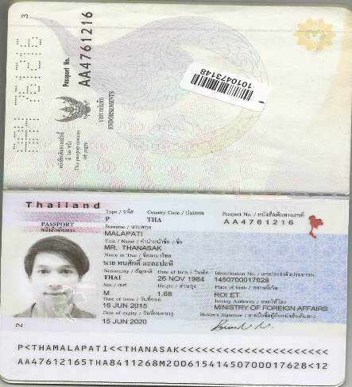
ตัวอย่างหน้าพาสปอร์ตสำหรับการใช้ยื่นวีซ่า ON ARRIVAL เข้าอียิปต์ ต้องส่งล่วงหน้าอย่างน้อย 21 วัน

หนังสือเดินทางต้องมีอายุเหลือใช้งานไม่น้อยกว่า 6 เดือน นับจากวันเดินทาง
และมีหน้าที่เหลือไว้ประทับตราไม่น้อยกว่า 2 หน้า
** กรณี ถือหนังสือเดินทางต่างชาติ โปรดสอบถามข้อมูลเพิ่มเติม **

**ในกรณีที่ผู้โดยสาร มีไฟล์ทเดินทางภายในประเทศหรือระหว่างประเทศ ที่เกี่ยวข้องกับวันเดินทางที่ท่านได้ทำการจองไว้กับทางบริษัทฯ กรุณาแจ้งให้กับทางเจ้าหน้าที่ทราบ ก่อนการชำระเงินค่าตั๋วดังกล่าว ถ้าเกิดข้อผิดพลาด ทางบริษัทฯ ขอสงวนสิทธิ์ในการรับผิดชอบทุกกรณี**

